Совместные занятия, игры родителей и детей способствуют сближению и доверительному общению. Играть с ребенком можно и в школьном возрасте. Наверное, уважаемые родители, Вы и сами помните некоторые игры из своего детства. Сегодня мы предлагаем занимательную игру «Неизвестная картина»
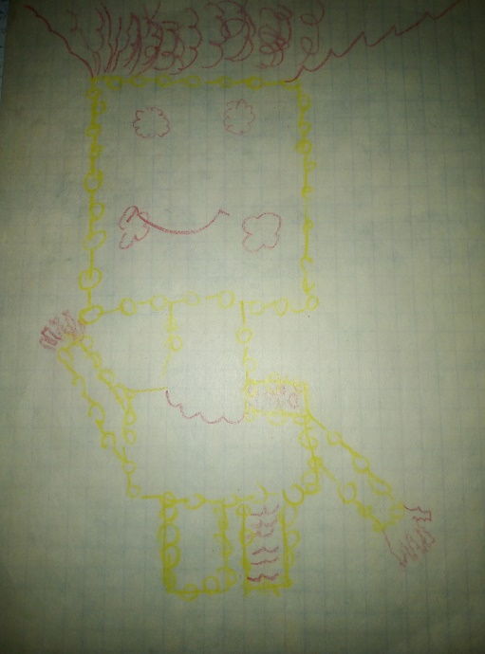
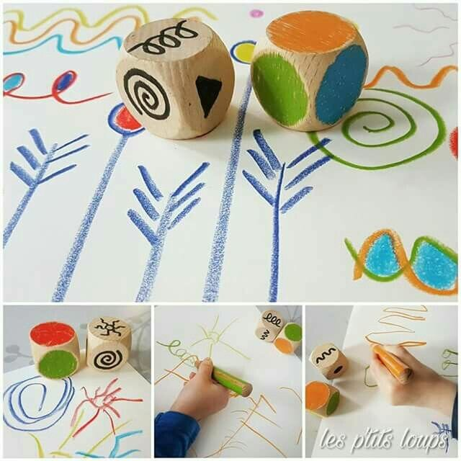
Игра «Неизвестная картина». Картины, про которые никто заранее не знает, что на них будет изображено, довольно интересно рисовать. «Указывать», что именно рисовать, вам будут кубики. На каждого художника понадобится набор из двух кубиков: на грани одного кубика наклейте образцы цветов, на грани другого - образцы линий. Бросаете одновременно оба кубика и рисуете то, что выпало: зигзаги синего цвета или спирали желтого. Можно планировать симметричный узор, полянку цветов, фантастическое животное. Формы выбираете сами, а вот цвета и виды линий - кубик.
Можно правила игры изменить. Обозначение типа линий и цвета выписать на листочек, таким образом, на каждую игру вы сможете изменять форму линий. А рисовать можно как сюжет, так и конкретный рисунок. Например, робота. Игра доставляет эмоциональное удовольствие, развивает мелкую моторику, воображение.

